BAKA erfolgreich auf der BAU 2017

Berlin/München./. Das Jahr 2017 startete erfolgreich auf der BAU 2017. Aspekte der Nachhaltigkeit, Energieeffizienz und Qualifizierung in der Praxis und in der Zukunft standen im Mittelpunkt der Halle B0. Mit dem BAKA Preis für Produktinnovation 2017, der Sonderschau „Exponate.Parcours“, den rund 90 Vorträge und prominent besetzten Talkrunden im FOROM B0 sowie einem Tag der Immobilien und dem Hochschultag spannte der BAKA Bundesverband Altbauerneuerung zusammen mit seinen Kooperationspartnern einen umfassenden Bogen zu den Themen und Facetten des Bauens und Wohnen von Morgen.

Die Messe Bau 2017 in München und das FORUM B0 waren, wie in den vergangenen Jahren wieder echte Besuchermagneten. Erneut strömten über 250.000 Besucher auf die Weltleitmesse für Architektur, Materialien und Systeme. Unter dem Motto „Von der Vision in die Praxis“ war das FORUM eine wichtige Adresse in Halle B0. Über 6.200 Zuhörer informierten sich dort zu aktuellen Fragen der Baubranche aus Politik, Wissenschaft und Wirtschaft. Das FORUM wurde, federführend vom BAKA, gemeinsam mit dem BMUB Bundesministerium für Umwelt, Naturschutz, Bau und Reaktorsicherheit und der Fraunhofer-Allianz Bau organisiert. Erfolgreich wurden die wichtigen Themen Innovation, Energieeffizienz, Nachhaltigkeit und Bildung im Bau aus verschiedenen Perspektiven auf hohem Niveau beleuchtet und diskutiert.
Beim BAKA standen insbesondere die Kernthemen Energieeffizienz im Altbau und zukünftige Herausforderungen beim nachhaltigen Umgang mit Bestandsimmobilien im Fokus. Die energetische Modernisierung des Gebäudebestands besitzt weiterhin große Energiesparpotentiale und ist daher ein wichtiger Impuls für die Energiewende.
Damit war das FOROM B0 wieder einer der Publikumsrenner und bot vielfältige Gelegenheiten zu fachlichem Austausch und Diskussionen.

Der Tag der Immobilienwirtschaft am Mittwoch stand unter dem Motto „Bauen und Wohnen 2050 – jetzt handeln – Zukunft sichern“. Fast 1.300 Zuhörer und Besucher interessierten sich für die Vorträge und Gesprächsrunden was das Bauen und Wohnen heute und in Zukunft angeht. Ein neuer Rekord.

Einen Blick in die Zukunft unterstrich auch der Hochschultag am Freitag. 7 Studententeams und ihre Professoren wetteiferten mit ihren Projektarbeiten. Die 4-köpfige Fachjury bewertete und die Studenten wurden sofort mit tollen Preisen im Wert von 6.200 € belohnt.

Beim BAKA Award 2017 haben diesmal 8 Firmen mit ihren Neuheiten und Produktinnovationen überzeugt. Am Montag überreichte Bauministerin Dr. Barbara Hendricks wieder die tollen Skulpturen, Unikate aus historischem Holz, modernem Edelstahl und Granit. Nach der feierlichen Enthüllung konnten die Besucher am BAKA-Stand in einer Sonderschau die 1:1 Exponate der Gewinner im Detail testen.

Download Pressemeldung und Pressebilder:
PM-BAKA BAU 2017-170210
PM-BAKA Pressebilder
- Pressemeldung BAKA Award 2017
- Pressemeldung Tag der Immobilienwirtschaft 2017
- Pressemeldung Hochschultag 2017

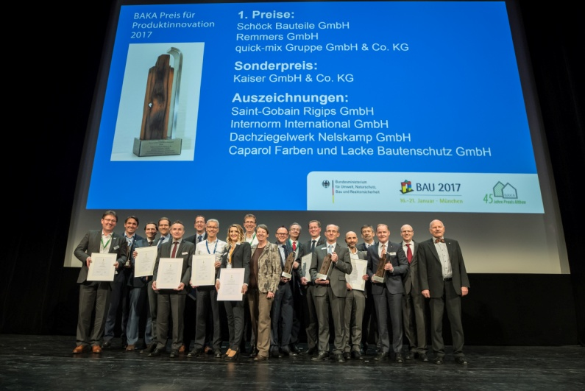
BAKA Award 2017 – Preisverleihung- BAKA-170210-001
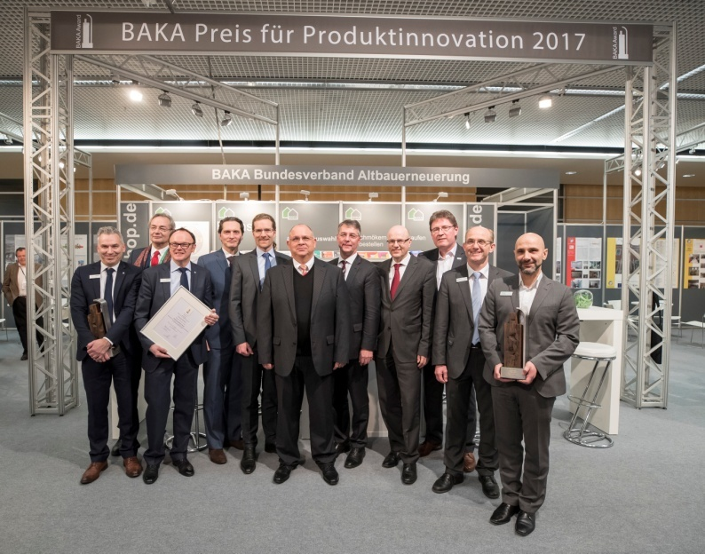
BAKA Award 2017 – Enthüllung Exponate - BAKA-170210-002

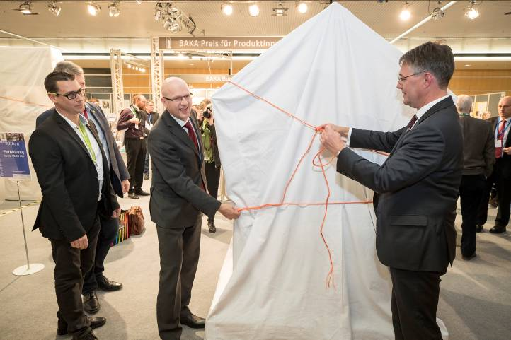
BAKA Award 2017 – Enthüllung Exponate - BAKA-170210-003

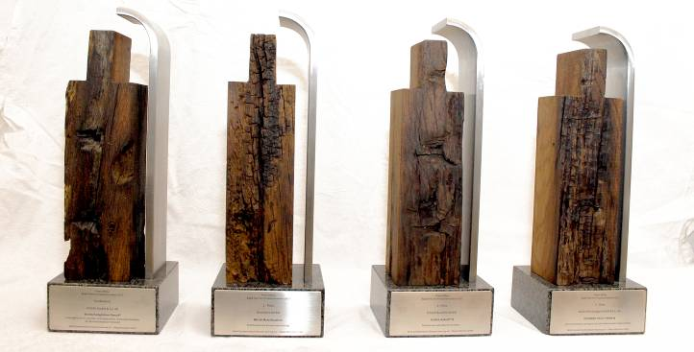
BAKA Award 2017 – Skulpturen - BAKA-170210-004
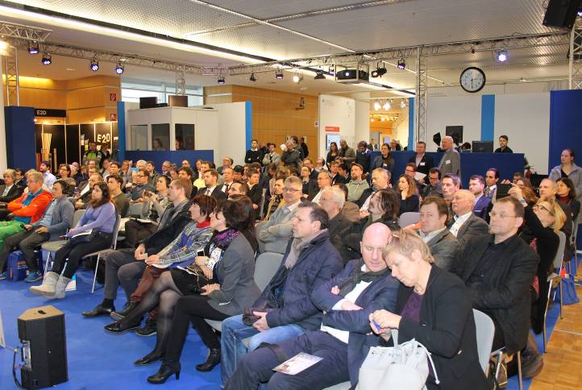
Tag der Immobilienwirtschaft - BAKA-170210-005

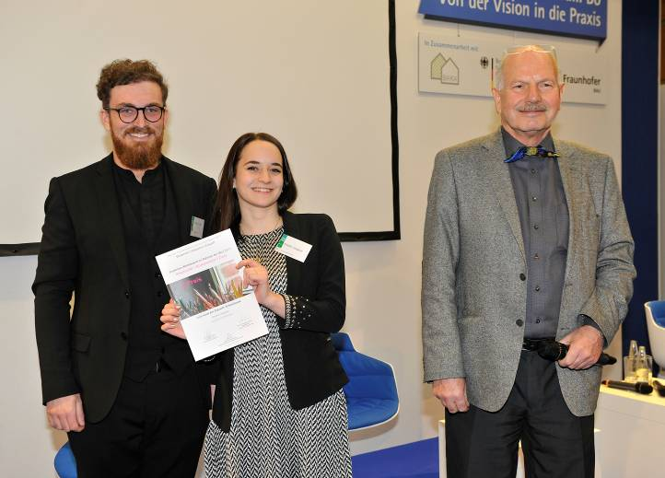
Hochschultag 2017 - BAKA-170210-006

Fotos/Quelle: BAKA, BAU München/Studio Loske und BMU/Stefan Heigl

